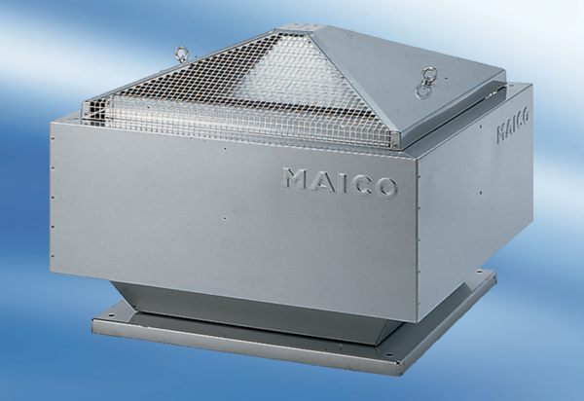Radial-Dachventilator DRD 63/8Verpackungseinheit: 1 StückSortiment: C
Artikelnummer: 0087.0119Hersteller: MAICO

